Les emprunts et la propagande durant la Première Guerre mondiale

Affiche 1
« Prestito per il Ministero della Difesa Nazionale »
« Non dimenticate di iscrivervi … per la vittoria e il ritorno a casa »
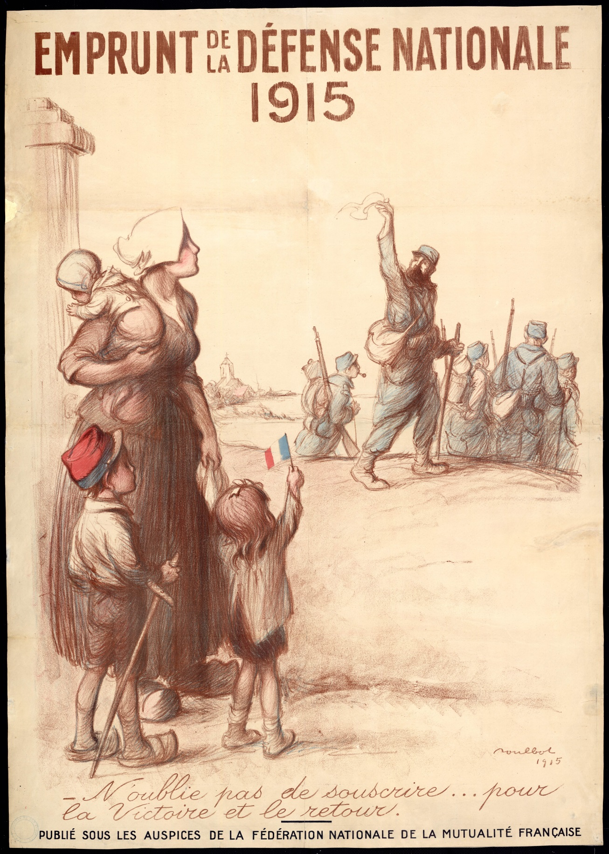

I/ Brain Storming
Emprunt :
Un emprunt c’est lorsqu’une personne A fait une demande à une personne B. La personne B lui prête alors quelque chose. Mais du coup, la personne A doit alors rendre la chose prêtée à la personne.

Prestito:
Si ha un prestito quando una persona A ha bisogno di soldi, e quindi chiede a una persona B una somma di denaro. La persona B allora presta il denaro, la persona A dovrà restituitli con degli interessi.

Défense Nationale de l’Etat :
C’est l’armée, les militaires et tous ceux qui combattent et protègent.

Difesa Nazionale dello Stato :
E l’esercito, i militari e tutto ciὸ di cui hanno bisogno per sopravvivere e combattere.

II/ Questions
Que voyez-vous sur cette affiche ?
Sur cette affiche une famille est représentée, en effet nous voyons une femme avec ses jeunes enfants qui regardent son mari partir combattre avec les autres soldats. Cette affiche fait appel aux sentiments des français.

Cosa si puὸ vedere in questa vignetta ?
Questa vignetta rappresenta una famiglia, composta da una donna con i suoi bambini, mentre salutano il padre che stà partendo per la guerra con altri soldati. La vignetta vuole toccare i sentimenti dei francesi.

Pourquoi ce titre est si impactant ?
Le titre est impactant, c’est le but de l’affiche. Le titre est très explicite il permet de cibler clairement l’objectif de l’affiche.

Perché il titolo é di impatto ?
Il titolo é chiaro e d’impatto, spiega il fine della pubblicità.

Que pensez-vous de cette affiche ? / Cosa ne pensi della vignetta ?

III/ Production personnelle/ Produzione personale
Après avoir vu toutes les affiches et en avoir étudié une, concevez vous-même votre affiche de propagande.
Dopo aver visto tutte le vignette e averne analizzata una, crea il tuo volantino di propaganda.
Notre affiche personnelle :
On a voulu faire un contraste entre le côté de la France victorieuse, grâce aux dons, et la défaite car les Français n’avaient pas fait de dons.

Il nostro volantino di propaganda :
Abbiamo voluto creare un contrasto tra la vittoria e la sconfitta.
Una vittoria data dai soldi prestati dai francesi e una sconfitta causata dai francesi che avevano scelto di non prestare il denaro.

Aidez la France à se relever ; souscrivez !
Aiutate la Francia a rialzarsi, sottoscrivete ! (Per evitare la sconfitta ; prestate il vostro denaro)
